Poursuivre les ressortissants français de l’armée israélienne pour crimes de guerre – Législateur
23 décembre 2023 (Palestine Chronicle)
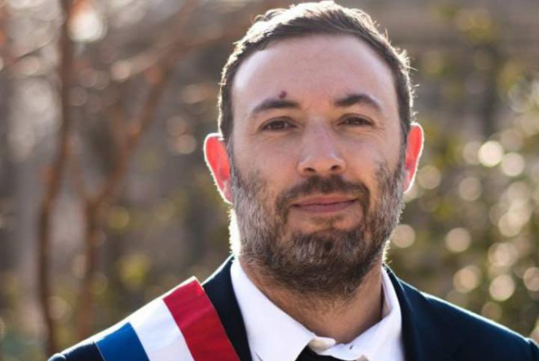
Le député français Thomas Portes. (Photo : via la page FB de Thomas Portes)
Par l’équipe de Palestine Chronicle

Le député français Thomas Portes a demandé au ministre de la Justice d’enquêter sur le statut des ressortissants français actuellement enrôlés dans l’armée israélienne.
Un politicien français a exigé que les ressortissants français qui servent avec l’armée israélienne dans ses attaques contre Gaza soient jugés s’il s’avère qu’ils ont été impliqués dans des crimes de guerre.
Thomas Portes, député à l’Assemblée nationale française, a écrit sur la plateforme de médias sociaux X que « plus de 4 000 Français dans l’armée israélienne qui commet des crimes de guerre à Gaza ! »
« C’est le plus grand contingent après celui des États-Unis », a-t-il souligné.
« Compte tenu des crimes de guerre commis par l’armée israélienne, tant à Gaza qu’en Cisjordanie, il est inacceptable que des citoyens français y participent.
Il a demandé au ministre de la Justice, Eric Dupond-Moretti, d’enquêter sur le statut des ressortissants français actuellement enrôlés dans l’armée israélienne, y compris ceux qui ont la double nationalité.
Portes a demandé que les « coupables de crimes de guerre soient traduits devant la justice française ».

« La colonisation constituant un crime contre l’humanité, les citoyens de nationalité française qui y participent dans les territoires palestiniens doivent également répondre de leurs actes devant les tribunaux », a-t-il déclaré.

« Les criminels de guerre israéliens se soutiennent mutuellement »
Samedi, Portes a critiqué le refus du président du Parlement français d’imposer des sanctions à l’homme politique pro-israélien Meyer Habib.
« Les partisans inconditionnels des criminels de guerre israéliens se protègent les uns les autres. Un député français peut donc s’excuser sereinement pour des crimes de guerre. Quelle honte ! », a déclaré Portes sur X, faisant référence à la décision de la présidente du Parlement, Yaël Braun-Pivet.
Jeudi, Eric Coquerel, membre du parti La France insoumise, a pris la parole au Parlement pour pleurer un fonctionnaire du ministère des Affaires étrangères tué à Gaza, rapporte l’agence de presse Anadolu.
La tentative de Coquerel d’observer une minute de silence pour le responsable a été rejetée, ce qui l’a incité à exprimer ses inquiétudes concernant les victimes à Gaza, ajoute le rapport.
Habib, qui détient les nationalités française et israélienne, a accusé Coquerel de mentir et a déclaré : « (Le travail d’Israël à Gaza) n’est pas terminé. »
Israël a bombardé la bande de Gaza depuis l’opération du Hamas le 7 octobre, laissant l’enclave en ruines avec plus de 20 000 morts et près de 2 millions de personnes déplacées, dans un contexte de pénurie de nourriture et d’eau potable.
Selon le ministère de la Santé de Gaza, 20 258 Palestiniens ont été tués et 53 688 blessés dans le génocide en cours par Israël à Gaza à partir du 7 octobre. Selon les estimations palestiniennes et internationales, la majorité des personnes tuées et blessées sont des femmes et des enfants.
(PC, ANADOLU)
https://fr.wikipedia.org/wiki/Thomas_Portes#Biographie
Thomas Portes (38 ans) est élu (2022) de la France insoumise dans une circonscription de la Seine Saint-Denis.
Condamné pour avoir joué (fictivement) au ballon) avec la tête d’un ministre…
Cheminot, il a commencé à militer dans les rangs du PCF dans le Tarn.

